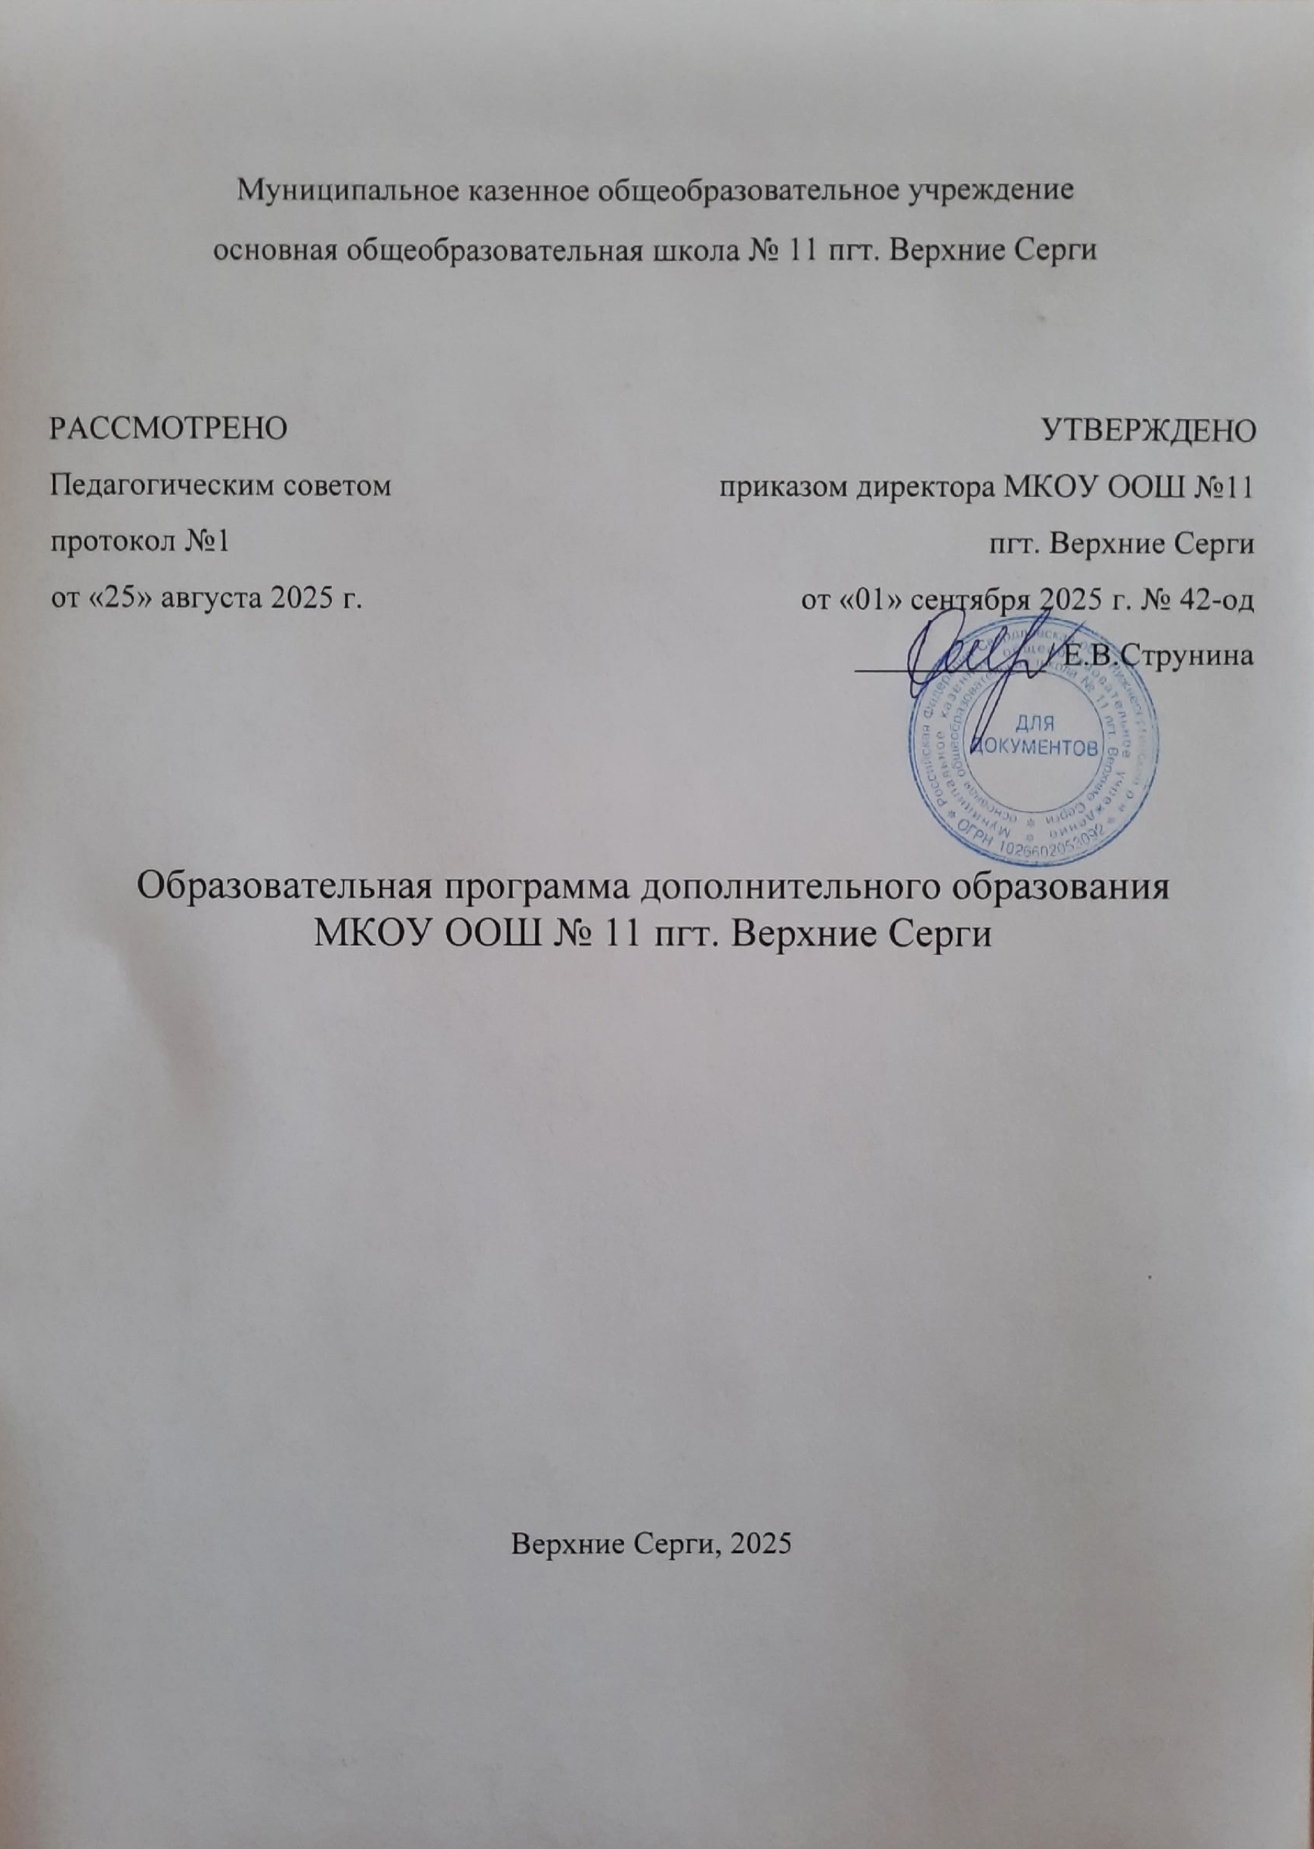
Муниципальное казенное общеобразовательное учреждение основная общеобразовательная школа № 11 пгт. Верхние Серги

ПОЯСНИТЕЛЬНАЯ ЗАПИСКА
Программа кружка «Волшебный мир оригами» имеет общекультурное направление, созданной на основе результатов работы по обучению учащихся начальной школы основам искусства оригами. Занятия оригами позволяют детям удовлетворить свои познавательные интересы, расширить информированность. Программа внеурочной деятельности разработана в соответствии с требованиями ФГОС НОО.
Актуальность данной программы в том, что она позволит обогатить навыки общения и приобрести умение осуществлять совместную деятельность в процессе освоения программы. Программа способствует развитию познавательных процессов личности обучающихся, социализации ребёнка путём приобщения его к полезной доступной деятельности. Предлагаемая система практических занятий позволит формировать, развивать, корректировать у младших школьников пространственные и зрительные представления, наличие которых является показателем школьной зрелости, а также помочь детям легко и радостно включиться в процесс обучения.
Педагогическая целесообразность обусловлена важностью создания условий для формирования у младшего школьника пространственных представлений логического мышления, геометрических понятий, развитие моторики и глазомера.
Программа предполагает работу с детьми в форме занятий, совместной работы детей с педагогом, а также их самостоятельной творческой деятельности. В связи с тем, что в образовательном процессе мало времени уделяется художественно-эстетической стороне воспитания личности, поэтому возникла необходимость создания этой программы. Данная программа даёт возможность расширить содержание образования школьников области «Технология», «Искусство» через приобретение ими практических навыков одного из видов декоративно-прикладного искусства оригами. Разработанная программа усиливает вариативную составляющую общего образования: в содержании программы рассматриваются аспекты, которые предлагаются в рамках предметных областей: русского языка, литературного чтения, окружающего мира, ИЗО, музыки.
Программа включает в себя не только обучение оригами, но и создание индивидуальных и коллективных сюжетно-тематических композиций, в которых используются изделия, выполненные в технике оригами.
Программа рассчитана на детей младшего школьного возраста 7-11 лет.
Общее число часов, отведенных на изучение оригами, составляет 306 часов.
Периодичность занятий – 9 часов в неделю. Занятия проходят 3 раза в неделю.
Основной целью изучения курса «Волшебный мир оригами»: развитие творческих способностей, познавательной сферы младших школьников путём овладения искусством оригами.
Программа определяет ряд задач:
- познакомить с основными геометрическими понятиями, базовыми формами оригами; формировать умение следовать устным инструкциям; научить различным приемам работы с бумагой; обогащать словарь специальными терминами;
- развивать внимание, память, логическое и абстрактное мышление, пространственное воображение, мелкую моторику рук, глазомер;
- формировать культуру труда и совершенствовать трудовые навыки; воспитывать интерес к искусству оригами.
В процессе занятий используются различные формы занятий: традиционные, комбинированные и практические занятия игры, праздники, конкурсы, соревнования и другие.
Методы, в основе которых лежит способ организации занятия:
•словесный (устное изложение, беседа, рассказ, и т.д.);
•практический (выполнение работ по инструкционным картам, схемам и др.).

ПЛАНИРУЕМЫЕ РЕЗУЛЬТАТЫ
Личностные результаты:
- умение определять и высказывать под руководством учителя самые простые, общие для всех людей правила поведения при сотрудничестве (этические нормы);
- умение в предложенных педагогом ситуациях общения и сотрудничества делать выбор (при поддержке других участников группы и педагога), как поступить.
Метапредметные результаты:
Познавательные:
- использовать общие приёмы решения задач;
- контролировать и оценивать процесс и результат деятельности;
- самостоятельно создавать алгоритмы деятельности при решении проблем различного характера;
- узнавать, называть и определять объекты и явления окружающей действительности в соответствии с содержанием программы;
- использовать знаково-символические средства, в том числе модели и схемы для решения задач;
- моделировать;
- обрабатывать и оценивать информацию;
- устанавливать причинно-следственные связи;
- обобщать;
- рассуждать;
- ориентироваться в своей системе знаний: отличать новое от уже известного с помощью учителя;
- добывать новые знания: находить ответы на вопросы, используя учебник, свой жизненный опыт и информацию, полученную на уроке; пользоваться памятками, схемами;
- перерабатывать и оценивать полученную информацию: делать выводы в результате совместной работы всего класса.
Регулятивные:
Должны знать, что такое оригами;
- правила безопасности труда и личной гигиены;
- различать материалы и инструменты, знать их назначения;
- понятия: оригами, базовые формы, условные обозначения;
- основные геометрические понятия;
- условные обозначения к схемам;
- названия и назначение ручных инструментов и приспособления шаблонов, правила работы ими;
- технологическую последовательность изготовления некоторых изделий: разметка, резание, сборка, отделка;
- способы разметки: сгибанием;
- способы соединения с помощью клейстера, клея ПВА;
- определять и формулировать цель деятельности на занятиях с помощью учителя;
- проговаривать последовательность действий;
- с помощью учителя объяснять выбор наиболее подходящих для выполнения задания материалов и инструментов;
- учиться готовить рабочее место и выполнять практическую работу по предложенному учителем плану с опорой на образцы, рисунки, схемы, правильно работать ручными инструментами;
- выполнять контроль точности разметки деталей с помощью шаблона.
Коммуникативные:
- определять цели, функции участников, способы взаимодействия;
- договариваться о распределении функций и ролей в совместной деятельности;
- задавать вопросы, необходимые для организации собственной деятельности и сотрудничества с партнёром;
- формулировать собственное мнение и позицию;
- определять общую цель и пути ее достижения;
- осуществлять взаимный контроль;
- формулировать собственное мнение и позицию;
- задавать вопросы;
- строить понятные для партнёра высказывания;
- адекватно оценивать собственное поведение и поведение окружающих,
- разрешать конфликты на основе учёта интересов и позиций всех участников;
- координировать и принимать различные позиции во взаимодействии;
- аргументировать свою позицию и координировать её с позициями партнёров в сотрудничестве при выработке общего решения в совместной деятельности;
- оказывать в сотрудничестве взаимопомощь;
- донести свою позицию до других: оформлять свою мысль в поделках;
- слушать и понимать речь других.

Тематическое планирование
№ занятия, дата | Раздел, тема занятия | Количество часов
1 | Знакомство с оригами. Базовые формы оригами. | 3
2 | Базовая форма «треугольник». Изготовление клубнички. | 6
3 | Базовая форма «треугольник». Изготовление тюльпанов. | 9
4 | Базовая форма «трилистник». Изготовление листа клена. | 6
4 | Базовая форма «треугольник». Изготовление радужного лебедя. | 15
5 | Базовая форма «треугольник». Изготовление зайчика. | 18
6 | Самостоятельное изготовление кошечки по схеме. | 21
7 | Базовая форма «Супершар». Изготовление креативного шара. | 9
8 | Базовая форма «Супершар». Изготовление Мальвины и Пьеро. | 12
9 | Базовая форма «треугольник». Изготовление Дед-мороза. | 12
10 | Базовая форма «треугольник». Изготовление снеговика. | 15
11 | Самостоятельное изготовление елочки и снежинки по схеме. | 24
12 | Базовая форма «треугольник». Изготовление волшебного торта. | 27
13 | Базовая форма «трилистник». Изготовление подснежников. | 15
14 | Базовая форма «треугольник». Изготовление бабочки. | 15
15 | Базовая форма «треугольник». Изготовление корабль удачи. | 36
16 | Изготовление кактуса с оранжевыми цветами с использованием разных модулей. | 27
17 | Самостоятельное изготовление фигуры. | 33
18 | Итоговое занятие. Оформление выставочных работ. | 3
 | Итого: | 306

